Umywalka wolnostojąca Faraway
Natura dostarcza najlepszych inspiracji. Ludovica i Roberto Palomba zafascynowani pięknem kwiatów stworzyli obiekt, który zamienia codzienną rutynę w przyjemne doświadczenie.

Umywalka wolnostojąca Faraway Kos to kolejny przykład na to, że natura dostarcza najlepszych inspiracji. Ludovica i Roberto Palomba zafascynowani subtelnym pięknem kwiatów stworzyli obiekt, który zamienia codzienną rutynę w przyjemne doświadczenie.

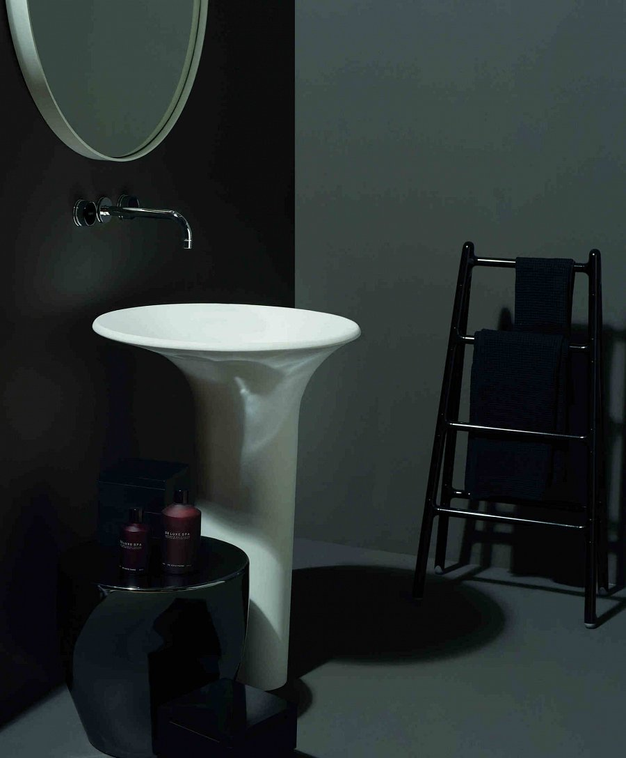
Kształt Faraway przywodzi na myśl kalię. Charakterystyczny kielich kwiatu posłużył za wzorzec dla misy umywalkowej, która płynnie przechodzi w wąski postument. Designerzy przyznają, że nie istnieje jedna poprawna perspektywa odbioru obiektu. Asymetryczna forma pozwala na kreowanie dowolnych kompozycji w przestrzeni łazienki. Umywalka może być więc ustawiona pod ścianą, otoczona przez szafy, a nawet stanowić centralny element we wnętrzu.
Meandryczna linia umywalki Faraway zmienia dotychczasowy sposób myślenia o wyposażeniu łazienki. Okazuje się, że dobry design może być obecny nie tylko w salonie czy sypialni. Funkcjonalność nie oznacza wyrzekania się piękna na rzecz monotonii, a prawdziwy luksus zamknięty jest w nieprzesadzonej formie.

Kos Faraway

